Informacja prasowa: Herbapol Polana
Luty 2021

Piękna od wewnątrz – piękna od zewnątrz!
Pielęgnuj skórę holistycznie (i naturalnie!) z Herbapol Polana

Nowoczesna pielęgnacja, by była w pełni skuteczna, powinna być przede wszystkim holistyczna. Wygląd i kondycja skóry zależą bowiem zarówno od stosowanych kosmetyków, jak i składników, które dostarczamy naszemu ciału od wewnątrz. Siłę naturalnej pielęgnacji odkrywamy dziś na nowo, sięgając do świata botaniki, w którym znaleźć można rośliny będące prawdziwymi sprzymierzeńcami naszej skóry. Ich niezwykłą moc poznajemy dzięki naturalnym kosmetykom Herbapol Polana.
Pielęgnacja oparta na preparatach czerpiących z natury to, co najlepsze to idealne połączenie łagodności ze skutecznością działania. To właśnie z kwiatów i ziół wydobywa się ekstrakty, które pokocha każda skóra – niezależnie od wieku i potrzeb. Nawilżanie, odżywianie, regeneracja, odmładzanie – warto zaufać naturalnym produktom, które wiedzą, jak zaspokoić potrzeby naszej skóry.
Prawdziwą siłę pielęgnacji pochodzącą z głębi roślin podarujesz swojej skórze dzięki kosmetykom i suplementom diety Herbapol Polana. To kompleksowa, nowoczesna i działająca dwukierunkowo terapia dla skóry. Masz skórę wrażliwą, suchą, naczynkową, a może potrzebujesz przywrócić jej blask i pełen młodzieńczej witalności wygląd? Herbapol Polana da Twojej skórze to, co najlepsze!
Różne potrzeby – różne rośliny
Kosmetyki ze wszystkich linii Herbapol Polana – Nawilżającej, Rewitalizującej i Odmładzającej, zostały wzbogacone o składniki aktywne i naturalne ekstrakty z roślin. Receptura wszystkich produktów została oparta na mocy czerwonej koniczny – w każdym z nich znajdziesz wyciąg z tej rośliny, której niezwykłe działanie pielęgnacyjne znane jest od wieków. Czerwona koniczyna koi i regeneruje skórę, stymulując syntezę kolagenu i ograniczając działanie wolnych rodników. Nazywana jest „rośliną kobiet” ze względu na zawartość izoflawonów, wspierających regulację gospodarki hormonalnej organizmu.
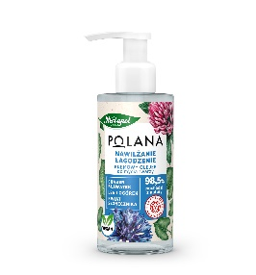
- Jeśli Twoja skóra jest spragniona i potrzebuje silnego nawodnienia, sięgnij po Kremowy olejek do mycia twarzy Nawilżanie i łagodzenie. W jego składzie znajdziesz nie tylko wyciąg z czerwonej koniczyny, lecz także ekstrakt z chabra bławatka, lnu, ogórka i kwiatów słonecznika. Preparat dogłębnie zmiękcza, koi i nawilża skórę, tworząc na niej niewyczuwalną barierę, chroniącą ją przed czynnikami zewnętrznymi. Kosmetyk ma w pełni wegańską, przyjazną skórze formułę, doskonale sprawdzającą się w codziennej pielęgnacji i demakijażu.
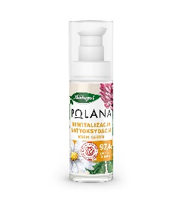
- Jeżeli Twoja skóra potrzebuje regeneracji, sięgnij po Krem-serum Rewitalizacja i antyoksydacja. Ten wegański preparat zapewni efekt rozświetlenia i doda energii nawet bardzo zmęczonej skórze. Zawarte w nim składniki aktywne, m.in. wyciągi z czerwonej koniczyny, stokrotki, kocanki i łopianu, skutecznie uelastycznią, ujędrnią, odżywią i rozjaśnią skórę, łagodząc zaczerwienienia i wyrównując jej koloryt.

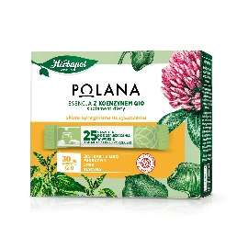
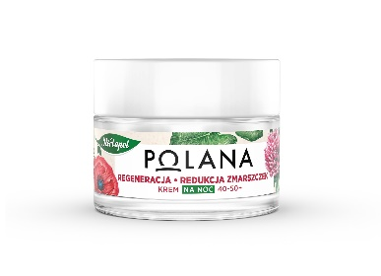
- Marzysz o poprawie kondycji skóry? Sięgnij po Krem na noc 40-50+ Regeneracja i redukcja zmarszczek. Jego bogata formuła skutecznie odżywia, wygładza i ujędrnia skórę. Wyciągi z czerwonej koniczyny, maku lekarskiego, dziurawca i akacji dobroczynnie działają na skórę regenerująco i widocznie poprawiają jej elastyczności. Wegańska formuła redukuje widoczność zmarszczek i nawilża skórę.
Smak naturalnej pielęgnacji
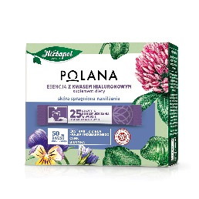
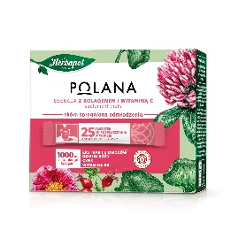
W holistycznej pielęgnacji Herbapol Polana możesz również zasmakować! Wszystko to dzięki naturalnym suplementom diety – esencjom, które doskonale wzbogacą codzienne menu. Esencja z kwasem hialuronowym o smaku malinowym zawiera m.in. cynk i biotynę. Regularnie stosowana, nawilża organizm od wewnątrz, wzmacnia kondycję skóry, włosów i paznokci. Z kolei Esencja z koenzymem Q10, cynkiem, liściem pokrzywy i niacyną ma kuszący smak czarnej porzeczki. Rewelacyjnie wzmacnia skórę, włosy i paznokcie, a także stymuluje metabolizm i pomaga naturalnie oczyszczać organizm. Esencja z kolagenem, witaminą C i B oraz cynkiem, ma apetyczny gruszkowy smak i doskonale odmładza skórę. Zawarte w niej składniki dbają o jej kondycję, wspomagają produkcję kolagenu i wspierają regulację gospodarki hormonalnej organizmu.
Holistyczna, a zarazem naturalna i dwukierunkowa, pielęgnacja to najlepsza przyjaciółka skóry każdej kobiety. Warto czerpać z natury to, co najlepsze, by zapewnić skórze troskę, na którą zasługuje.
Więcej informacji na temat produktów można znaleźć na: www.e-polana.com.
Ceny:
- Kremowy olejek do mycia twarzy Nawilżanie i łagodzenie – 24,99 zł/150 ml
- Krem-serum Rewitalizacja i antyoksydacja – 29,99 zł/30 ml
- Krem na noc 40-50+ Regeneracja i redukcja zmarszczek – 32,99 zł/50 ml
- Esencja z kwasem hialuronowym – 32,99 zł/25 saszetek
- Esencja z koenzymem Q10 – 36,99 zł/25 saszetek
- Esencja z kolagenem i witaminą C – 39,99 zł/25 saszetek
Biuro Prasowe:
Natalia Kuchta
Senior Account Executive
tel.: +48 728 405 281
e-mail: n.kuchta@qualitypr.pl

Quality Public Relations
ul. Rydygiera 8 bud. 24 (9 piętro)
01-793 Warszawa

